Конспект экскурсии-занятия по экологической тропе детского сада:
«В гости к рябине».
Подготовила: Воспитатель высшей квалификационной категории Канунникова Татьяна Алексеевна

Цель: пополнить знания детей о рябине.
Задачи:
- образовательная - знакомить детей с особенностями дерева, с его взаимосвязью с окружающей средой;
- развивающая – развивать психические операции;
- воспитательная – воспитывать бережное отношение к природе.
Материалы и оборудование: текст письма от Лесовичка, текст письма от рябины, подарки дереву от детей, письма-задания от дерева, подарки от дерева.
Целевая аудитория: подготовительная группа для детей с ТНР.
Предварительная работа: разучивание стихотворений о рябине, подготовка подарков, дидактических игр и упражнений.
Ход ООД.
Воспитатель: Ребята, сегодня необычный день. Хозяин экотропинки старичок – Лесовичок прислал нам вот такое письмо.
«Дорогие мои маленькие друзья!
Я - хозяин волшебной тропинки - приглашаю вас в путешествие в конце, которого вас ждет сюрприз. А для того чтобы его получить, нужно отгадать загадки и выполнить задания, которые для вас приготовило дерево. Все деревья на моей тропинке особенные, волшебные. Вы отыщете задания в письмах, а найдете письма на дереве. Чтобы узнать, на каком дереве искать письма, отгадайте загадку. Если вы разгадаете правильно, то я буду ждать вас возле этого дерева.
В том лесу, не в огороде,
Только осень на подходе,
Новый у нее наряд,
Бусы красные висят».
(Рябина)
Ваш любимый старичок-Лесовичок»
Воспитатель: Ребята, а можно ли ходить в гости с пустыми руками? – Нет.
Тогда давайте приготовим подарки. /Дети готовят подарки дереву/ Подарки готовы, теперь мы можем отправиться в путь.
Дети выходят на улицу и подходят к рябине, там их встречает Лесовичок.
Лесовичок: Здравствуйте, дети. Рябина написала вам письмо, чтобы узнать, что в нём написано, нужно прочитать стихотворение о рябине.
/Дети читают стихотворение, которое выучили заранее/
Я скромна и незаметна,
Не царица деревам.
Если в лес придете летом,
Вряд ли я запомнюсь вам.
Осенью другое дело - бусы алые надену!
В них всегда неотразима раскрасавица - рябина.
Молодцы, ребята, возьмите письмо!
Письмо рябины: «Здравствуйте, ребята. Я очень рада, что вы пришли ко мне в гости. Поднимите глаза вверх и обратите внимание на мои ветки, какие они? Чего на них не хватает?- (Листьев). Можно ли сейчас укрыться под ними от солнца? (Нет, сейчас осень, листья опали, тень не образуется).
У меня для вас есть задания, вы найдете их на моих ветках».
Д/И «Назови ласково».
/Дети образуют существительные с помощью уменьшительно-ласкательных суффиксов: лист, ветка, дерево, ягода, рябина и т.д./
Д/И «Чего не хватает».
/Дети упражняются в образовании существительных в родительном падеже ед.и мн.числа/
Д/И «Многозначные слова».
Как называется скопление ягод на рябине? – (гроздь, кисть).
Что еще называется кистью? – (кисть руки, кисть для рисования - акварельная, кисть рябины).
Д/И «Зачем мы здесь?».
/Дети определяют взаимосвязь между предложенными изображениями на картинках и рябиной: дрозд, синица, скворец, свиристель, ворона, полевка, еж, лось, медведь. Все животные, изображённые на картинках любят лакомиться ягодами рябины/
Д/И «Ассоциативный сундучок».
/Дети упражняются в образовании ассоциативных связей между предложенными изображениями (предметами) и рябиной: кудрявые локоны (рябина кудрявая, крона ажурная, развесистая), зубчатая расческа (зубчатые края листьев), медицинский крест (применение в медицине) , изображение повара (применение в кулинарии), изображение снежинки (плоды висят до зимы и выдерживают высокие температуры до -50), конфета (плоды на морозе приобретают сладковатый вкус), изображение музыкального инструмента из древесины рябины/.
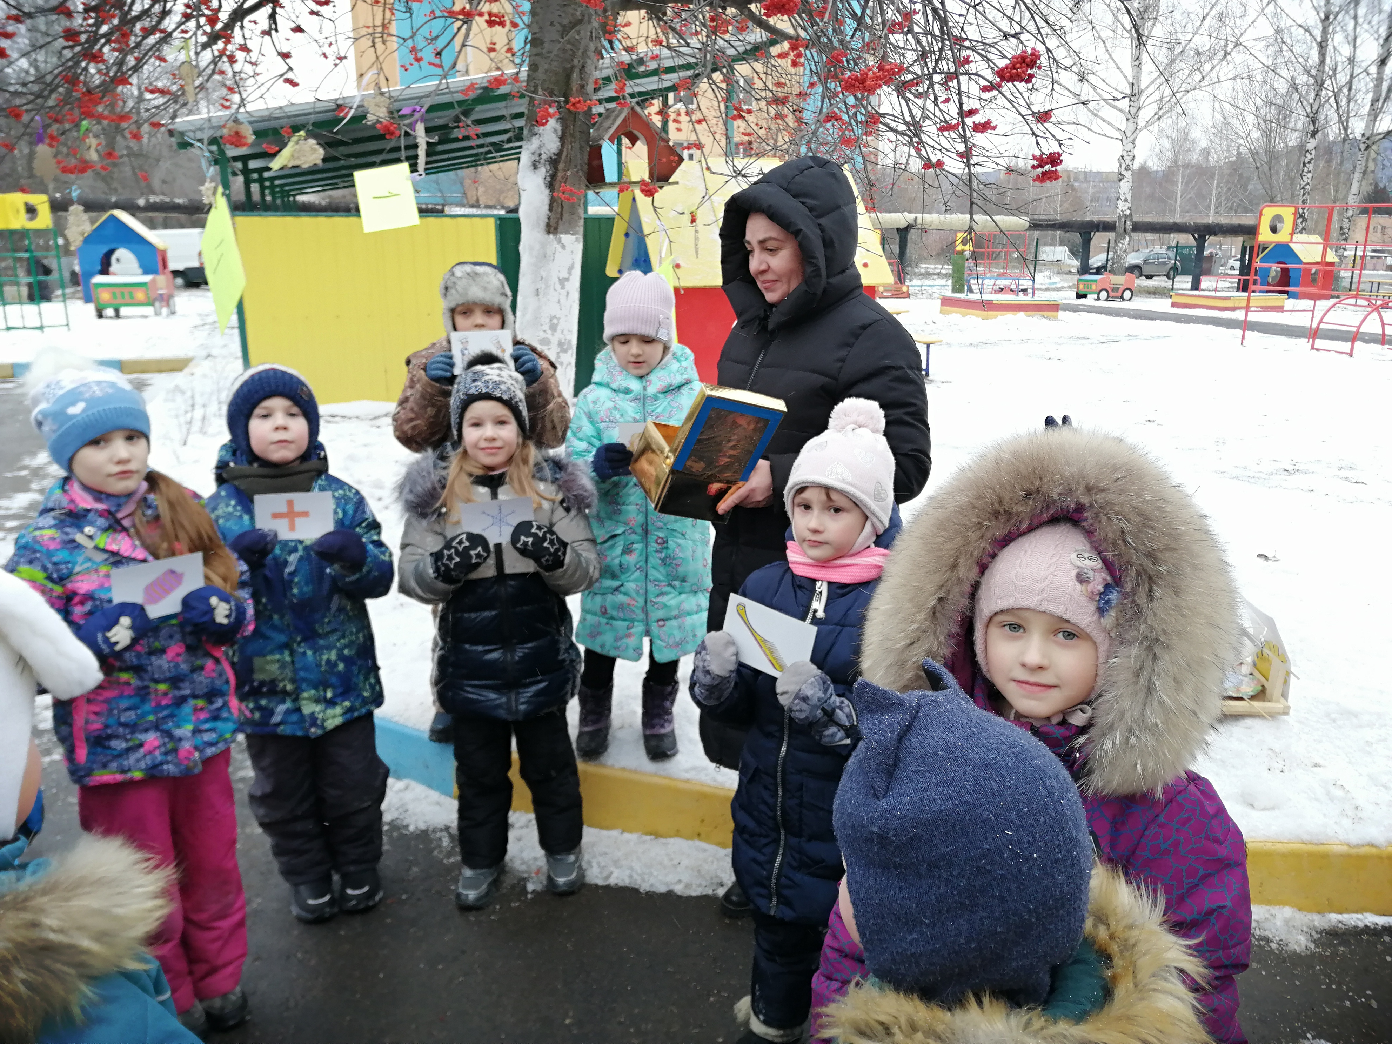
Лесовичок: Какие вы молодцы! Рябина благодарит вас за ваши знания и хочет подарить вам подарки (дарит свои ягоды).
Воспитатель: Мы тоже пришли не с пустыми руками» /Дети дарят дереву подарки, объясняя их значение. Например: « Я дарю тебе птицу, она будет тебе другом и спасет от гусениц». «Я дарю тебе солнышко, чтобы оно согревало тебя в любое время года». «…капельку воды, пусть она утолит твою жажду». «…дождевого червяка, пусть весной он сделает твою почву плодородной». «…кормушку, пусть к тебе прилетает много птиц»/.
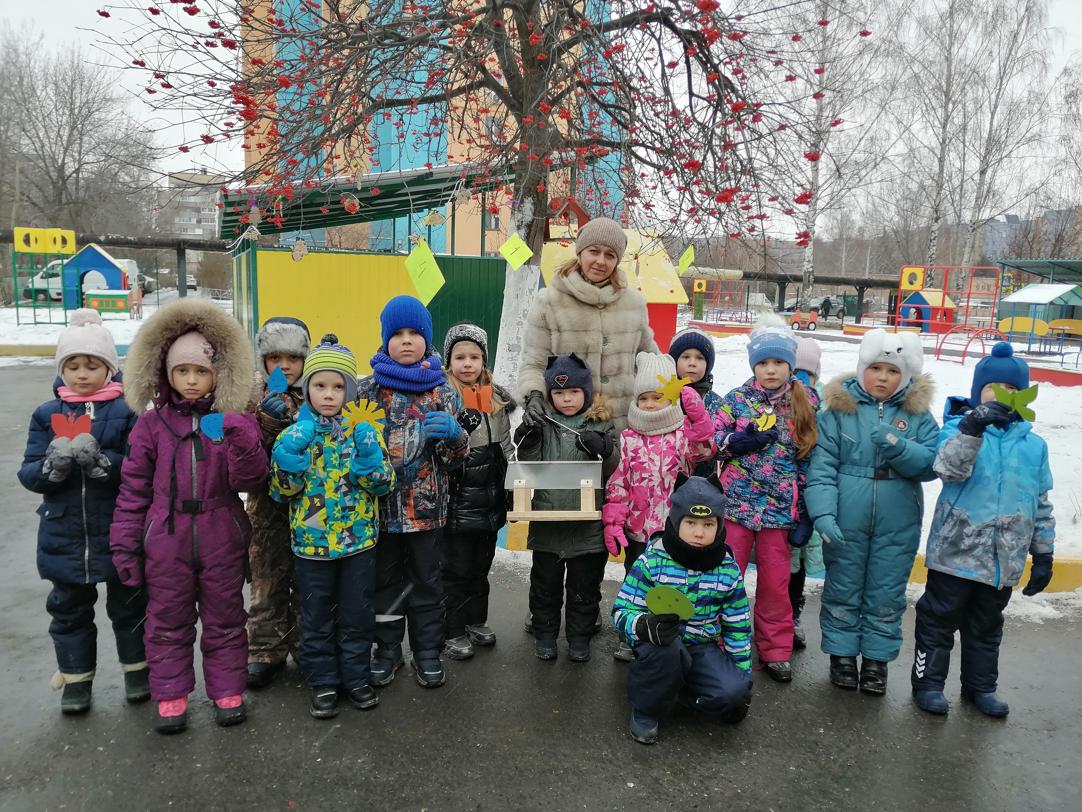
Дети прощаются с рябиной и Лесовичком, благодарят их и уходят.

